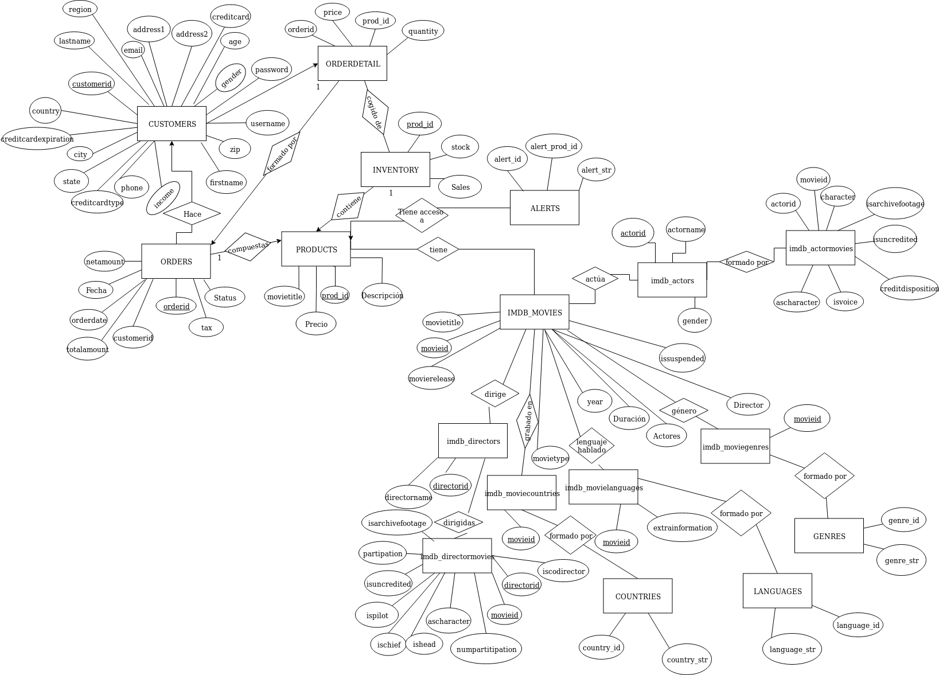
Esquema E/R de nuestra web

Nota: tras el actualiza quitamos también los campos country, language y genre de las tablas imdb_moviecountries, imdb_movielanguages e imdb_moviegenres, respectivamente, debido a que ya está su equivalente en cada una de las correspondientes tablas creadas en actualiza

